Фонд поддержки и развития гиревого спорта имени Мишина С.Н.

610035, РОССИЯ,
г.Кирово-Чепецк ул.Энергетиков -7

Тел./факс (83361) 4-88-04, 4-88-05.

8-9128282628

E-mail bronnikov@gfs.kirov.ru
ИНН/КПП 4345101310/434501001

Р/сч. 40703810000040000035
в ОАО КБ “Хлынов”, г.Киров,

К/сч. 30101810100000000711

БИК 043304711

Отчет

21 мая в г. Нижний Тагил прошел межрегиональный турнир по гиревому спорту посвящённый Героям России собравший 116 участников из Свердловской, Курганской, Кировской, Челябинской областей и Красноярского края.
На открытии турнира с приветственным словом к участникам соревнований обратились:
- член Общественной палаты г. Нижний Тагил директор МБУ "Дворец национальных культур" Кибардина Марина Александровна;
- Заслуженный Мастер Спорта 14 кратный чемпион Мира, 6 кратный чемпион Европы и 17 кратный чемпион России Денисов Иван Николаевич;
- МСМК руководитель гиревого спорта и силового жонглирования Нургалиев Родион,
- генеральный спонсор турнира руководитель Фонда "Благодар" Щемеров Сергей Олегович г. Екатеринбург.
Все они были награждены от Фонда поддержки и развития гиревого спорта имени Мишина С.Н. памятными плакетками за вклад в развитие гиревого спорта в России.

Региональное отделение г. Нижний Тагил ВОО "Боевое Братство" председатель Андрей Маленин провели выставку образцов оружия и видов экипировки вызвавших большой познавательный интерес у участников турнира и зрителей.

Спортсмены соревновались в четырёх дисциплинах:
Двоеборье, Длинный цикл, Армейский рывок гири (АРГ), Рывок гири.

Кировские спортсмены 5 юношей и 1 девушка показали высокие результаты:

1 место Колданов Лавр 2007 г.р. вес.кат до 53 кг, в дисциплине Армейский рывок гири 12 мин (АРГ) 16 кг - 242 подъема.
1 место двоеборье гири 16 кг регламент времени 5 мин толчок 21 рывок 80 раз.

1 место Михеев Роман 2006 г.р., вес.кат. до 68 кг, Армейский рывок гири 12 мин (АРГ) - 16 кг - 267 раз.
1 место по программе двоеборья гири 24 кг за 5 мин. толчок - 50 раз, рывок 95.

1 место Зяблецев Петр 2007 г.р., вес.кат до 73 кг, Армейский рывок гири 12 мин (АРГ) - 16 кг-295 раз,
Абсолютный результат турнира!
1 место по программе Двоеборья гири 16 кг 5 мин. толчок 52 раза рывок 115 раз.

1 место Коротаев Никита, 2006 г.р. вес.кат. св. 78 кг, Армейский рывок гири 12 мин (АРГ) - 16 кг- 282 раза.
1 место двоеборье гири 24 кг 5 мин, толчок 63 раза рывок 100 раз.

2 место Носков Максим 2006 г.р. вес.кат св.78 кг, Армейский рывок гири 12 мин (АРГ) - 16 кг- 240 раз.
2 место по программе двоеборья гири 24 кг, 5 мин. толчок 49 раз, рывок 70 раз.

2 место Синцова Анжела 2002 г.р., вес.кат. до 58 кг, Армейский рывок гири (АРГ)
12 кг регламент времени 12 мин - 260 раз.

Перед соревнованиями Кировские спортсмены посетили:
в г. Екатеринобург Храм на Крови, место расстрела царской семьи Николая II;
в г.Нижний Тагил памятник воинам погибшим в локальных войнах и центральный парк отдыха.

Слова признательности выражаем коммерческим организациям, оказавшим материальную помощь для командирования Кировских гиревиков в г. Нижний Тагил
которые оправдали вложенные средства в их поездку:
ООО ПКП « МИТО» генеральный директор Лозовский Игорь Николаевич,
ООО ТПК «Реплайн» генеральный директор Бронников Сергей Анатольевич.
ООО ТПП «Спецплласт» директор Федотов Владимир Георгиевич,
ООО «ИнжХимСервис» директор Соболев Сергей Геральдович.

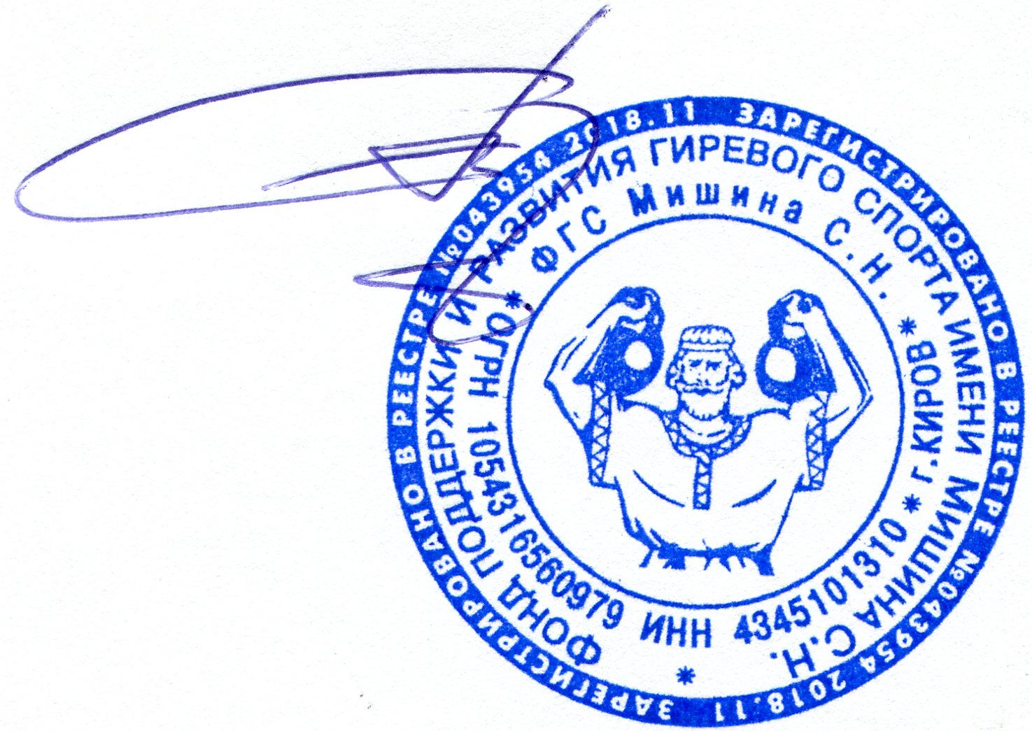

Директор ФГС имени Мишина С.Н. Бронников С.А.

